INSTITUTO TECNOLOGICO DE COSTA RICA
Curso Análisis y Diseño de Algoritmos

PROYECTO 1
MANUAL TECNICO
JUEGO. CITY WAR

Estudiante:
Carlos Miguel Carranza Villalobos 201026365
Jorge Esteban López Quesada 201171524
Profesor:
Ing. Víctor Garro Abarca

2011, Semestre II
Índice

City War

Interface Grafica

Modo de juego

- Movimiento de la nave

- Disparo de la nave

- Enemigos

- Objetos

Introducción a City WAR

El siguiente juego fue diseñado para el proyecto numero uno del curso análisis y diseño de algoritmos, II semestre 2011. En nuestro caso se nos pidió desarrollar un juego en C++.

Dicho juego tenía que seguir el estilo de Space Shooter y Bug Rogers combinados. Es decir consiste en un juego de modo guerra, el jugador, en este caso una nave tiene que destruir las naves enemigas que aparecen en su camino, evitando en todo momento ser destruido ya sea por los enemigos, por los edificios que aparecen según el jugador avanza o bien la falta de gasolina.

Los siguientes elementos de cada juego fueron tomados a consideración:

Space shooter

- Enemigos generados aleatoriamente y que aparecen en pantalla para atacar al jugador.
- Movimiento en un plano ( X, Y) de la nave.
- Disparo a las naves enemigas. 6 direcciones.
- Aparición de objetos para ayudar al jugador, recarga de gasolina y bombas, según la puntuación y la cantidad de enemigos.
- Aumento de puntuación.

Bug Rogers

- La necesidad de esquivar unas columnas a como se avanza en el juego.
- La necesidad de recargar la gasolina del jugador.
- La aparición de los enemigos en el horizonte

El objetivo del juego

Mantenerse vivo el mayor tiempo posible alcanzando una alta puntuación gracias a los objetos de soporte y destrucción de enemigos.

Interface grafica

El juego se desarrolla en una ventana de 1024 x 768, el jugador es representado con una nave que se puede mover en un plano inferior (el campo de batalla) por debajo de una línea horizontal, con edificio a lo lejos representando el horizonte. De donde saldrán enemigos diferentes tipos de enemigos.
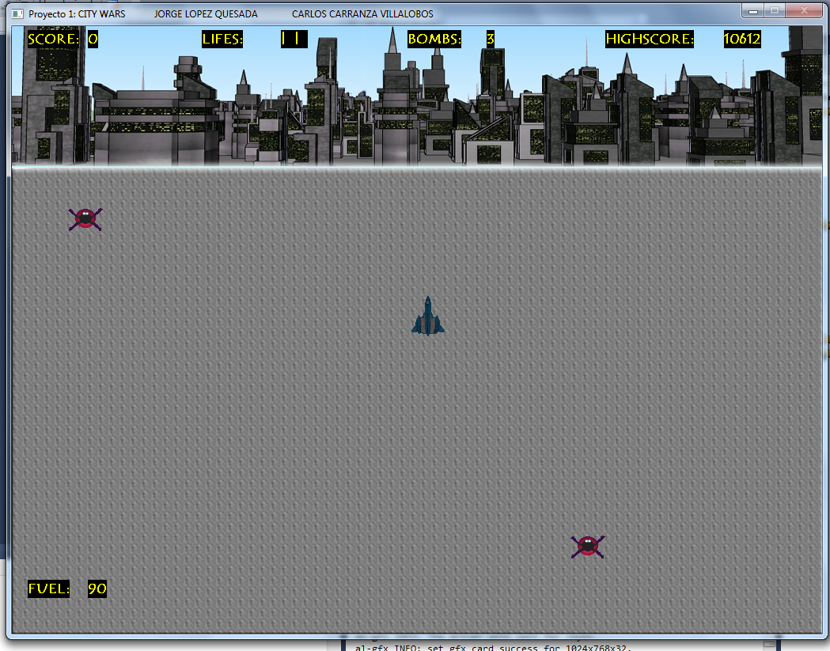

Movimiento de la nave
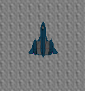

La nave se puede mover en un desplazamiento XY, usando los botones WSAD.
W para moverse arriba
S para moverse para abajo
A para moverse a la izquierda
D para moverse a la derecha

Disparos de la nave
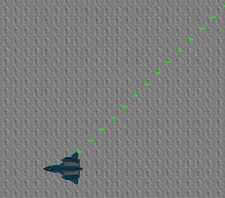

El jugador puede disparar a los enemigos en el plano y a los enemigos en el horizonte por medio de las flechas en dirección de arriba, abajo, derecha e izquierda y diagonal:

ARRIBA: arriba
ABAJO: abajo
DERECHA: derecha
IZQUIERDA: izquierda
Y sus respectivas combinaciones para disparar en diagonal.

Enemigos:

Los enemigos son de 4 tipos:
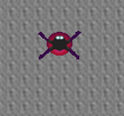

- Soldados: aparecen aleatoriamente en el juego, ya sea en el horizonte o en el campo de batalla. Y se mueven en forma vibratoria. Dan 1 punto en la puntuación.
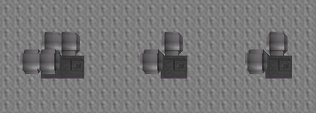
- Edificios: aparecen según el jugador avanza en el juego cuenta mucha vida, y desaparecen según van quedando atrás. Dichos edificios no dan un aumento en la puntuación.
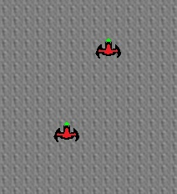
- Platillos: estos aparecen solamente en el horizonte con un movimiento circular y se desplazan hacia la nave con la intención de destruirla. Dan una puntuación de:


- Pulpos: Los pulpos aparecen de forma aleatoria por todo el campo de batalla u horizontes y perseguirán a la nave en todo momento; en caso de que uno los persiga estos huirán. Otorgan una puntuación de

Objetos

Durante el juego pueden surgir 2 tipos de objetos para ayudar al jugador. Estos son:

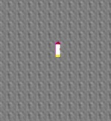

Gasolina: aparece según la cantidad actual de gasolina y recarga al máximo la gasolina de la nave.
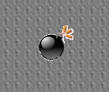
Bomba: aparecen según la cantidad de enemigos actuales y puntuación y dan 1 bomba, la cual destruye todos los enemigos.

Información en pantalla:

Durante el juego se muestra información al jugador:

La puntuación actual, la cantidad de vidas, el total de bombas, la máxima puntuación alcanzada en la parte de arriba.

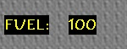
El contador de gasolina se muestra en la parte inferior izquierda, y notifica constantemente al jugador de la gasolina actual si llega a 0 el enemigo muere.

